МЦ «СОЛНЕЧНЫЙ» У НАС В ГОСТЯХ
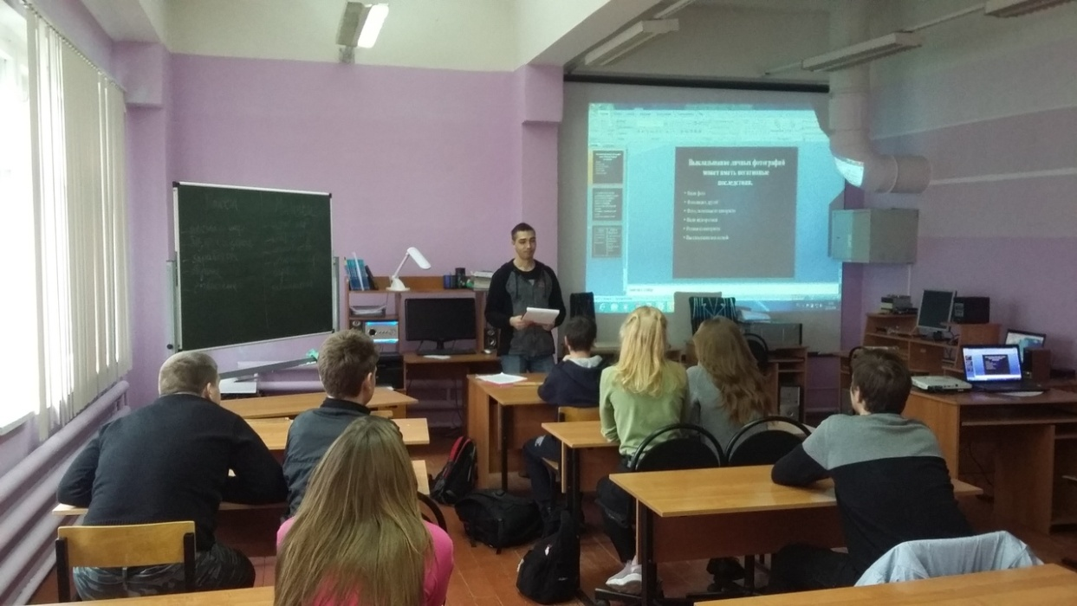
Уже по доброй традиции 12 ноября «Молодежный десант» отправился с комплексом мероприятий в Отрадновскую школу, где специалистами для учеников среднего и старшего звена были организованны и проведены тематические занятия с элементами тренинга. В рамках данного мероприятия специалисты и ребята обсуждали актуальные вопросы и проблемы, делились знаниями и высказывали свои мнения по темам: «Выбор будущей профессии», «Вовлечение в волонтерскую деятельность» и «Интернет безопасность».

